# Bài 12: Điện trường

**Giải Vật lí 11 Bài 12: Điện trường**  
**Giải Vật lí 11 trang 73**  
**Mở đầu trang 73 Vật Lí 11**: Khi một vật nhiễm điện được đặt gần một vật nhiễm điện khác, ta thấy hai vật có thể hút hoặc đẩy nhau, nghĩa là giữa chúng có sự tương tác mặc dù không có sự tiếp xúc. Vậy, hai vật này tương tác với nhau bằng cách nào?  
**Lời giải:**  
Do xung quanh các vật nhiễm điện tồn tại một điện trường, nếu đặt một vật nhiễm điện khác vào vùng điện trường đó thì nó sẽ chịu tác dụng của lực điện do điện trường đó gây ra.  
**1. Cường độ điện trường**  
**Giải Vật lí 11 trang 74**  
**Câu hỏi 1 trang 74 Vật Lí 11**: Làm thế nào để biết trong một vùng không gian nào đó có sự xuất hiện của điện trường?  
**Lời giải:**  
Để biết một vùng không gian nào đó có sự xuất hiện của điện trường ta có thể dùng điện tích thử.  
  
**Câu hỏi 2 trang 74 Vật Lí 11**: Làm thế nào để xác định được độ mạnh yếu của điện trường tại một điểm?  
**Lời giải:**  
Để xác định được độ mạnh yếu của điện trường tại một điểm ta xác định cường độ điện trường tại điểm đó.  
**Giải Vật lí 11 trang 75**  
**Luyện tập trang 75 Vật Lí 11**: Trong một vùng không gian có điện trường mà các đường sức điện trường có phương nằm ngang, song song với nhau và chiều như Hình 12.3. Hãy xác định hướng của lực điện trường tác dụng lên điện tích q trong các trường hợp:  
a) q > 0.  
b) q < 0.  
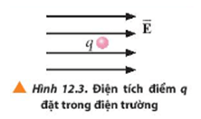  
**Lời giải:**  
a) Hướng của lực điện trường cùng hướng với cường độ điện trường.  
b) Hướng của lực điện trường ngược hướng với cường độ điện trường.  
**2. Cường độ điện trường của một điện tích điểm**  
**Giải Vật lí 11 trang 76**  
  
**Câu hỏi 3 trang 76 Vật Lí 11**: Tại hai điểm A và B trong chân không, người ta đặt hai điện tích trái dấu q1 và q2. Tìm những điểm sao cho hai vectơ cường độ điện trường do hai điện tích q1 và q2 gây ra tại đó có đặc điểm:  
a) Cùng phương, cùng chiều.  
b) Cùng phương, ngược chiều.  
**Lời giải:**  
a) Hai điện tích trái dấu nên vị trí những điểm sao cho hai vectơ cường độ điện trường do hai điện tích q1 và q2 gây ra đó có đặc điểm cùng phương, cùng chiều phải nằm bên trong khoảng nối giữa hai điện tích trên.  
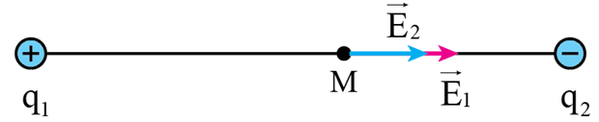  
b) Hai điện tích trái dấu nên vị trí những điểm sao cho hai vectơ cường độ điện trường do hai điện tích q1 và q2 gây ra đó có đặc điểm cùng phương, ngược chiều phải nằm bên ngoài khoảng nối giữa hai điện tích trên.  
Trường hợp: M nằm ngoài khoảng hai điện tích, gần q2 hơn.  
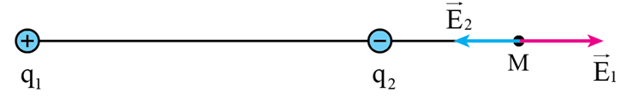  
Trường hợp: M nằm ngoài khoảng hai điện tích, gần q1 hơn.  
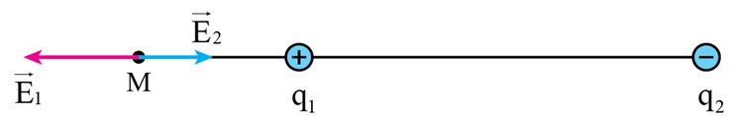  
**3. Đường sức điện**  
  
**Giải Vật lí 11 trang 77**  
**Câu hỏi 4 trang 77 Vật Lí 11**: Dựa vào hình ảnh điện phổ quan sát được ở Hình 12.6, ta có thể kết luận được dấu của mỗi điện tích không? Vì sao?  
Dựa vào hình ảnh điện phổ quan sát được ở Hình 12.6, ta có thể kết luận được dấu của mỗi điện tích không? Vì sao?  
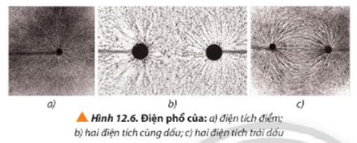  
**Lời giải:**  
Dựa vào đặc điểm của hình ảnh điện phổ, ta có thể xác định được hai điện tích đó cùng dấu hay trái dấu chứ không thể xác định được đâu là điện tích dương, đâu là điện tích âm. Vì từ hình ảnh ta không thể xác định được hướng của các đường sức điện nên không thể kết luận được dấu của điện tích.  
  
**Câu hỏi 5 trang 77 Vật Lí 11**: Thiết kế phương án và thực hiện thí nghiệm để quan sát hình ảnh điện phổ của một vật tích điện.  
**Lời giải:**  
Thí nghiệm rắc các hạt bột mịn cách điện xung quanh tấm kim loại đã được tích điện, quan sát hình ảnh điện phổ.  
**Giải Vật lí 11 trang 78**  
**Câu hỏi 6 trang 78 Vật Lí 11**: Quan sát Hình 12.7, em hãy mô tả hình dạng, điểm xuất phát, điểm kết thúc của đường sức điện và so sánh độ mạnh yếu của điện trường tại hai vị trí A và B cho mỗi trường hợp.  
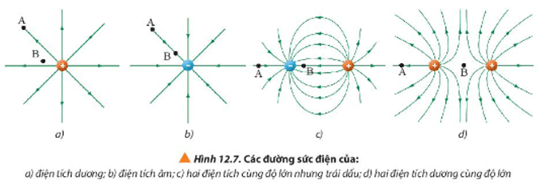  
**Lời giải:**  
Hình a – đường sức điện có dạng đường thẳng, hướng đi ra từ điện tích dương kết thúc ở vô cực. Tại điểm B có điện trường mạnh hơn điểm A.  
Hình b – đường sức điện có dạng đường thẳng, hướng đi từ vô cực đến điện tích âm. Tại điểm B có điện trường mạnh hơn điểm A.  
Hình c – đường sức điện có dạng đường cong, hướng đi ra từ điện tích dương đi vào điện tích âm. Tại điểm B có điện trường mạnh hơn điểm A.  
Hình d – đường sức điện có dạng đường cong, hướng đi ra từ điện tích dương tới vô cực. Tại điểm B có điện trường yếu hơn điểm A.  
  
**Câu hỏi 7 trang 78 Vật Lí 11**: Quan sát Hình 12.9, vẽ đường sức điện trường trong vùng không gian giữa hai tấm kim loại phẳng.  
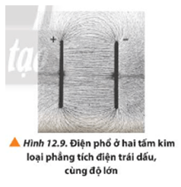  
**Lời giải:**  
Đường sức điện trường trong vùng không gian giữa hai tấm kim loại phẳng là các đường thẳng song song và cách đều nhau, hướng từ bản dương sang bản âm.  
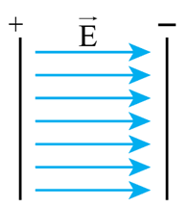  
**Giải Vật lí 11 trang 79**  
**Luyện tập trang 79 Vật Lí 11**:  
Xét đường sức điện của hai điện tích điểm q1 và q2 như Hình 12.10.  
Em hãy xác định dấu của hai điện tích q1, q2 và so sánh độ lớn điện tích của chúng.  
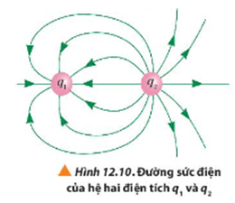  
**Lời giải:**  
Dựa vào chiều của đường sức điện ta có thể thấy điện tích q2 là điện tích dương, điện tích q1 là điện tích âm.  
Cường độ điện trường ở điểm bất kì là cường độ điện trường tổng hợp do điện trường của 2 điện tích gây ra.  
Xét cùng diện tích một phần mặt cầu có cùng bán kính đến mỗi điện tích, số đường sức qua phần diện tích xung quanh điện tích tích q2 nhiều hơn. Do đó điện trường của nó lớn hơn. Chứng tỏ độ lớn điện tích q2 lớn hơn.  
  
**Vận dụng trang 79 Vật Lí 11**: Từ các dụng cụ: pin, dây nối, 2 thanh kim loại, dầu cách điện (như dầu máy), thuốc tím (KMnO4), em hãy thiết kế và thực hiện thí nghiệm để quan sát đường sức điện trường giữa hai thanh kim loại.  
**Lời giải:**  
Thiết kế phương án thí nghiệm.  
- Dùng dây nối, nối 2 thanh kim loại vào mỗi đầu của hai cực của pin ( 1 thanh nối cực dương, 1 thanh nối cực âm của pin)  
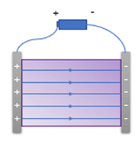  
- Nhúng hai thanh kim loại vào dung dịch dầu cách điện.  
- Đổ từ từ thuốc tím vào dung dịch và quan sát hiện tượng  
Kết quả: Thấy thuốc tím ban đầu chuyển động hỗn loạn sau đó dần dần tạo thành dòng có hình ảnh giống như điện phổ.  
  
  
**Bài tập (trang 79)**  
  
  
**Bài 1 trang 79 Vật Lí 11**: Trong điều kiện thời tiết bình thường, bên ngoài bề mặt Trái Đất được bao phủ bởi một điện trường. Biết rằng điện trường này có các đường sức điện luôn hướng vào tâm Trái Đất. Hãy xác định dấu của điện tích trên bề mặt Trái Đất trong tình huống này.  
**Lời giải:**  
Điện trường có các đường sức điện luôn hướng vào tâm Trái Đất nên dấu của các điện tích trên bề mặt Trái Đất là các điện tích dương.  
**Bài 2 trang 79 Vật Lí 11**: Đặt lần lượt một electron và một proton vào cùng một điện trường đều. Hạt nào sẽ chịu tác dụng của lực tĩnh điện có độ lớn lớn hơn? Giả sử chỉ xét tương tác tĩnh điện, các tương tác khác được bỏ qua. So sánh gia tốc hai hạt thu được.  
**Lời giải:**  
Ta có: Độ lớn lực tĩnh điện tính theo công thức F = E. q  
Mà electron và proton cùng đặt trong điện trường đều E  
  
nên hai hạt này chịu tác dụng của lực tĩnh điện F là như nhau.  
Lại có: a=Fma=(F)/(m) mà me=9,1.10−31kgm_(e)=9,1.10^(−31)kg, mp=1,67.10−27kgm_(p)=1,67.10^(−27)kg  
Nên proton có gia tốc nhỏ hơn electron.  
**Bài 3 trang 79 Vật Lí 11**: Đặt hai quả cầu nhỏ có điện tích lần lượt là 3,0μC3,0μC và −3,5μC−3,5μC tại 2 điểm A và B cách nhau một khoảng 0,6 m. Xác định vị trí điểm C sao cho vectơ cường độ điện trường tại đó bằng không.  
**Lời giải:**  
Do hai điện tích đặt tại A và B trái dấu nhau nên vị trí điểm C phải nằm ngoài khoảng AB để vectơ cường độ điện trường tại đó bằng 0.  
*Xét trường hợp C nằm gần B.*  
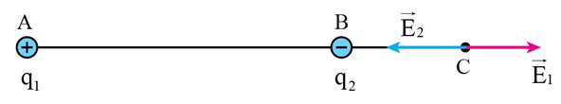  
Cường độ điện trường do điện tích tại A và B gây ra tại điểm C là:  
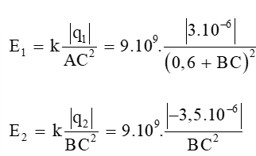  
Do vectơ cường độ điện trường tại C bằng không nên:  
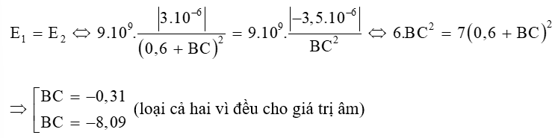  
*Xét trường hợp C nằm gần A hơn*  
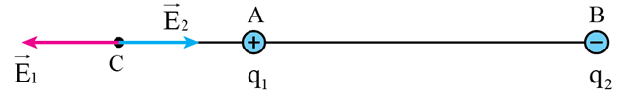  
Cường độ điện trường do điện tích tại A và B gây ra tại điểm C là:  
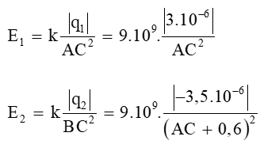  
Do vecto cường độ điện trường tại C bằng không nên:  
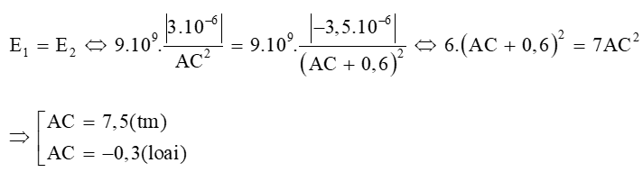  
Vậy vị trí điểm C nằm ngoài khoảng AB và cách A một đoạn 7,5 m.  
**Lý thuyết Điện trường**  
**1. Cường độ điện trường**  
a. Khái niệm điện trường  
Điện trường là dạng vật chất bao quanh điện tích và truyền tương tác giữa các điện tích. Tính chất cơ bản của điện trường là tác dụng lực điện lên các diện tích khác đặt trong nó.  
b. Cường độ điện trường  
Cường độ điện trường do điện tích Q sinh ra tại một điểm là đại lượng đặc trưng cho điện trường về mặt tác dụng lực tại điểm đó. Đây là một đại lượng vectơ và được xác định bởi biểu thức:  
  
Với F là lực do điện tích Q tác dụng lên một điện tích q đặt tại điểm đó. Trong hệ SI, cường độ điện trường có đơn vị là niutơn trên culông (N/C). Ngoài ra, đơn vị thường dùng của cường độ điện trường là vốn trên mét (V/m).  
2. Cường độ điện trường của điện tích điểm  
a. Cường độ điện trường gây ra bởi điện tích điểm  
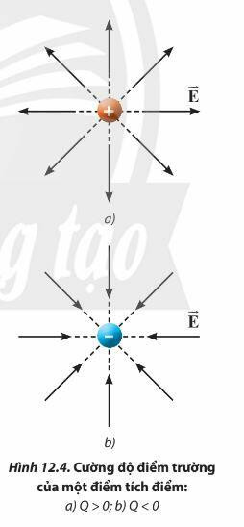  
Cường độ điện trường do điện tích điểm Q gây ra tại một điểm M cách điện tích một đoạn r trong chân không có phương nằm trên đường thẳng nối điện tích và điểm M, có chiều hướng ra xa điện tích nếu Q > 0 và hướng lại gần điện tích nếu Q < 0 (Hình 12.4), có độ lớn là:  
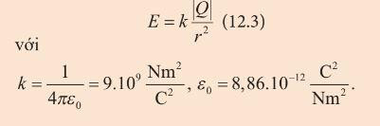  
**3. Đường sức điện**  
a. Điện phổ  
Đặt một quả cầu kim loại nhỏ vào trong một hộp chứa dầu và bột mịn cách điện. Tích điện cho quả cầu. Dùng tay gõ nhẹ vào hộp, ta thấy các hạt bột sắp xếp lại thành những hình dạng đặc biệt. Đây là điện phổ của quả cầu tích điện (Hình 12.6).  
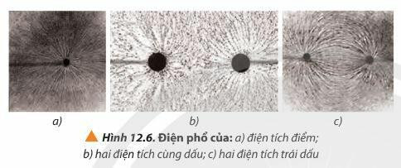  
b. Khái niệm đường sức điện  
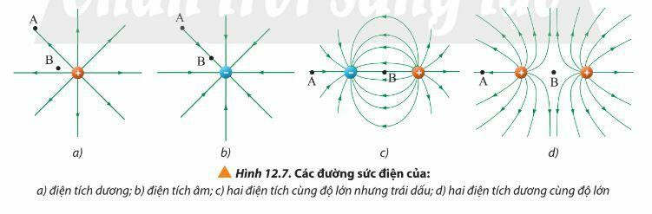  
Đường sức điện là đường mô tả điện trường sao cho tiếp tuyến tại một điểm bất kì trên đường cũng trùng với phương của vectơ cường độ điện trường tại điểm đó.  
Đường sức điện có các đặc điểm sau:  
+ Tại mỗi điểm trong điện trường chỉ có một đường sức điện đi qua. Số lượng đường sức điện qua một đơn vị diện tích vuông góc với đường sức tại một điểm trong không gian đặc trưng cho độ mạnh yếu của điện trường tại điểm đó.  
+ Các đường sức điện là những đường cong không kín. Đường sức diện phải bắt đầu từ một diện tích dương (hoặc ở vô cực) và kết thúc ở một điện tích âm (hoặc ở vô cực).  
b. Khái niệm điện trường đều  
Điện trường đều là điện trường có vectơ cường độ điện trường tại mọi điểm đều bằng nhau. Điện trưởng đều có các đường sức điện song song, cách đều nhau.  
**Sơ đồ tư duy về "Điện trường''**  
  
**Xem thêm lời giải bài tập Vật lí 11** **Chân trời sáng tạo hay, chi tiết khác:**   
**Bài 11: Định luật Coulomb về tương tác tĩnh điện**  
**Bài 13: Điện thế và thế năng điện**  
**Bài 14: Tụ điện**  
**Bài 15: Năng lượng và ứng dụng của tụ điện**  
**Bài 16: Dòng điện. Cường độ dòng điện**